Aufgabe für G1/Reflexion – zu erledigen bis: Fr 27.3.2020
© ifs Mühletor

Anleitung 1: Lernen lernen
- Mache den Lerntypentest im Internet:

- Denke nicht lange über deine Antwort nach – antworte spontan wie du am liebsten lernst! Es gibt keine falsche Antwort! Wenn ihr eine Frage nicht versteht, dürft ihr sie natürlich übersetzen.
Link Lerntypentest
https://www.philognosie.net/denken-lernen/lerntypen-test-welcher-lerntyp-bin-ich
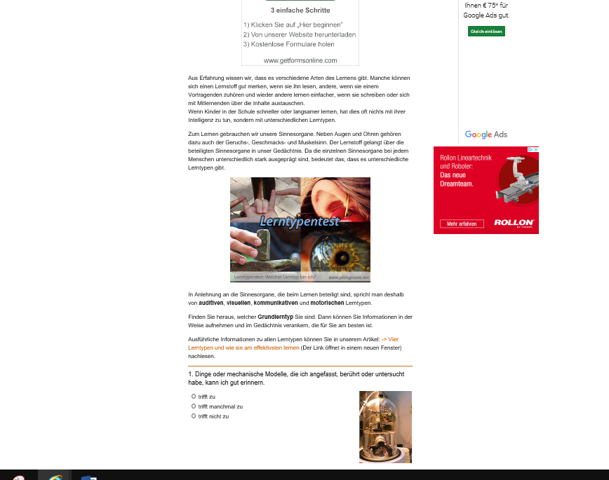
Hier steht die 1. Frage:

- Schreib dir dein Ergebnis auf
Hören:…..%
Sehen:…..%
Gespräche führen: …..%
Bewegung:….%
Hier ein Beispiel:
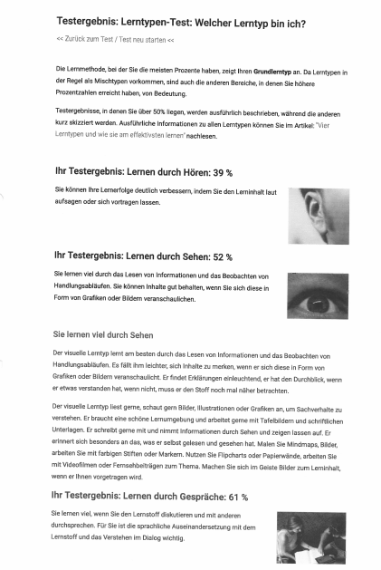

- „Mein Lernstil-Fragebogen?“ ausfüllen

- Infoblatt „Lerntypen“ lesen

- diese Fragen beantworten
Wie viele Lerntypen gibt es?

Wie heißen die Lerntypen?

Sollte man sich nur auf einen Lerntyp konzentrieren?

Wie lernt man am besten?

Falls ihr Fragen habt, könnt ihr mir ein Email schicken: rafaela.schwer@ifs.at

